Лабораторна робота 3. Прості запити, підзапити та з’єднання.
Лабораторна робота 3. Прості запити, підзапити та з’єднання. 1
Захист лабораторної роботи 1
Звіт з лабораторної роботи 1
Використання бази Технічної служби у MsSQL для виконання прикладів 1
Запити і подання 4
Виконання вправи 3.1 на прикладі бази Технічної служби 5
Виконання вправи 3.2 на прикладі бази Технічної служби 8
Підзапити 9
Виконання вправи 3.3 на прикладі бази Технічної служби 11
З’єднання 11
Виконання вправи 3.4 на прикладі бази Технічної служби 13
Виконання вправи 3.5 на прикладі бази Технічної служби 15
Контрольні питання 17

Мета: Опанування створення запитів мовою SQL з використанням підзапитів та з’єднань.

Захист лабораторної роботи
В разі очного захисту за вимогою викладача студент має продемонструвати виконання вправ 3.1.-3.5 (3.6 за бажанням за додатковий бал) для однієї з вказаних СКБД (Microsoft SQL Server чи Oracle), відповісти на контрольні питання, показавши можливість складати базові SQL-запити. В разі заочного захисту все це має бути продемонстровано у звіті.

Звіт з лабораторної роботи
Звіт з лабораторної роботи має включати титульну сторінку, назву предметної області, для кожної вправи текст завдання, для кожного запиту: призначення, текст запиту і результат його виконання, останні два вставлені в документ Word як копії екрану або частини екрану. Звіти необхідно додавати в електронну систему Moodle за адресою:
http://web.asu.ntu-kpi.kiev.ua/moodle/course/view.php?id=14
Звіт зберігається в Moodle і в разі очної, і в разі заочної здачі.

Використання бази Технічної служби у MsSQL для виконання прикладів
У цій роботі, як і в наступних, оцінюється робота студента з БД індивідуальної предметної області (вправи 3.1-3.5). Але для полегшення засвоєння матеріалу рекомендуємо виконати вправи спочатку на прикладі БД Технічної служби. Це детально описано в інструкції. Резервна копія бази Технічної служби доступна в Moodle на сторінці нашої дисципліни, розділ Екзамен. Перед використанням треба відновити цю БД з резервної копії.
Інструкція по відновленню БД Технічної служби з резервної копії у MsSQL
- Розпакуйте архів і розмістіть резервну копію на диску вашого сервера (наприклад, у папці d:\BACKUP\ TechService).
- Створіть на сервері БД IS01_00_TS з контекстного меню для Databases, для цього достатньо вказати ім’я бази.
- Перезапустіть SQL Server Management Studio, аби нова база не була в використанні.
- Відчиніть вікно SQL (в контексті БД master) і виконайте команду
RESTORE DATABASE IS01_00_TS
FROM DISK = 'd:\BACKUP\TechService\TechService.bak'
Результат:
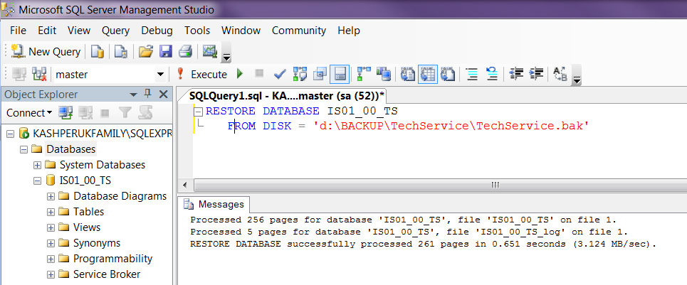
Рис.3.1. Повідомлення про відновлення БД з резервної копії
- Перевірте, що БД містить таблиці з інформацією.

Вправа 3.1. Створення подання, яке виводить усі елементи довідника в порядку кодів.
Вправа 3.2. Створення запиту на вибірку з логічними операціями в умовах відбору записів.
В базі індівідуальної предметної області скласти наступні запити:
- Видати всі елементи довідника в порядку кодів.
- Видати елементи іншої множини сутностей, застосувавши фільтр по кількості в запиті.
Вправа 3.3. Підзапити.
У базі індивідуальної предметної області, користуючись підзапитами, в т.ч.конструкціями EXISTS та IN, реалізувати у SQL три запити до двох і більше таблиць.
Вправа 3.4. З’єднання.
Для індивідуальної предметної області, користуючись конструкціями JOIN та іншими з’єднаннями, реалізувати у SQL наступні запити:
- Запит з внутрішнім з’єднанням таблиць;
- Запит з лівим з’єднанням таблиць;
- Запит з правим з’єднанням таблиць.
Вправа 3.5. Об’єднання таблиць.
Для індивідуальної предметної області, користуючись конструкцією UNION, реалізувати у SQL запит на об’єднання таблиць.
Вправа 3.6. (додаткова за бажанням)
Для індивідуальної предметної області, користуючись необхідними конструкціями, інформацію про які знайти самостійно, реалізувати наступні запити:
- з перетворенням типу даних результату і запиту (наприклад, дату в рядок, рядок в число, тощо)
- з пошуком фрагменту текстового поля (наприклад, знайти всі прізвища, що закінчуються на «ко»)
- з вибіркою та обробкою порожніх значень (NULL), заміною їх на інші з використанням умови

Запити і подання
Користувачі БД називають SQL-запитом (query) вираз на мові SQL, який в результаті виконання видає результат у табличній формі (запит на вибірку) або виконує певні зміни в даних (запит на оновлення).
Поданням (view) є об'єкт БД, що постійно зберігається, містить SQL-запит і в разі запуску виконує дії, передбачені в його запиті. Тобто подання – це «матеріалізований», персистентний запит.
Запити дозволяють виконувати такі процедури обробки БД:
- відбирати записи із взаємозалежних таблиць у запит згідно умов відбору;
- вибирати поля із різних таблиць для відображення у запиті;
- створювати розрахункові поля для відображення у запиті;
- проводити групування записів і виконувати над угрупованнями записів групові функції (наприклад, підсумок значень поля);
- видаляти відібрані записи;
- проводити оновлення полів для відібраних записів;
- додавати таблицю запиту до записів іншої таблиці;
- створювати на основі запиту нову таблицю.

Послідовне виконання приведених вище процедур дозволяє провадити складну обробку БД без створення спеціальних програм обробки за допомогою мови програмування (як-от VBA у MsAccess).
Кожна з перелічених процедур може бути виконана певним типом запиту, а саме:
- запит на вибірку реалізує процедури 1, 2, 3;
- групуючий запит реалізує процедуру 4;
- запити – дії на знищення, оновлення й додавання записів БД реалізують процедури 5, 6, 7;
- запит – дія на створення таблиці реалізує процедуру 8.

Простий запит на вибірку має наступну структуру (складається з таких речень):
SELECT <поля>
FROM <таблиця>
WHERE <умова>
ORDER BY <поля сортування та зростання або зменшення>
Доцільно визначати речення SQL-запиту в послідовності:
FROM – WHERE – SELECT.
Основою для створення всіх типів запитів є запит на вибірку. Запит може створюватися як за допомогою конструктора, так і шляхом написання SQL-виразу. Для визначання записів результуючої таблиці запиту використовуються логічні вирази, у яких формалізуються умови відбору записів із взаємозалежних таблиць – джерел.
При виконанні запиту на вибірку, результати відображуються у формі динамічного набору. Динамічний набір фактично є віртуальним набором записів. Якщо набір закривається, записи зникають.

Виконання вправи 3.1 на прикладі бази Технічної служби
Подання – це збережений у БД запит, який на відміну від таблиці містить не дані, а SQL-вираз, але до якого можна звертатись як до таблиці.

Створення подання, яке виводить усі марки машин в порядку кодів (MsSQL)
- Виділимо на лівій панелі Views, оберемо в меню Действия\New View. Відчиниться форма, схожа на форму конструктора запитів у MsAccess.

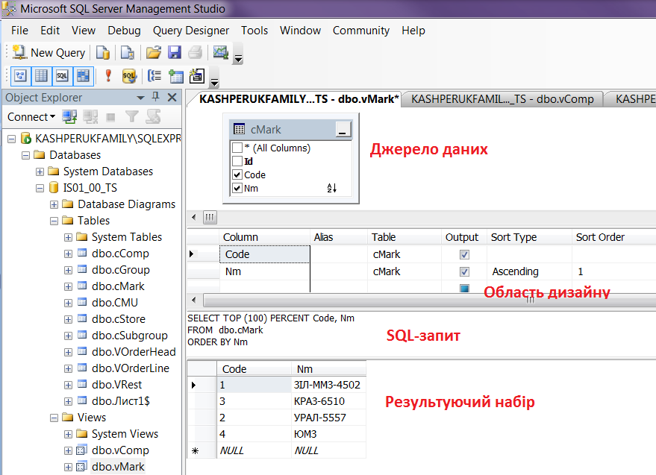

Рис.3.2. Форма дизайну подання

- У формі додавання таблиць оберемо cMark. Галочками включимо у подання всі її поля та у властивості Sort Order поля Code вкажемо порядок сортування. Збережемо подання кнопкою Save (дискета), надавши їй ім’я wMark (префікс w для зручності).
- Виконати подання можна кнопкою Run („!”). Заповниться нижня панель, якщо у поданні є дані.

Створення подання, яке виводить усі марки машин в порядку кодів (Oracle Database Express Edition - ODEE)
Створити подання в ODEE можна починаючи з домашньої сторінки ODEE:

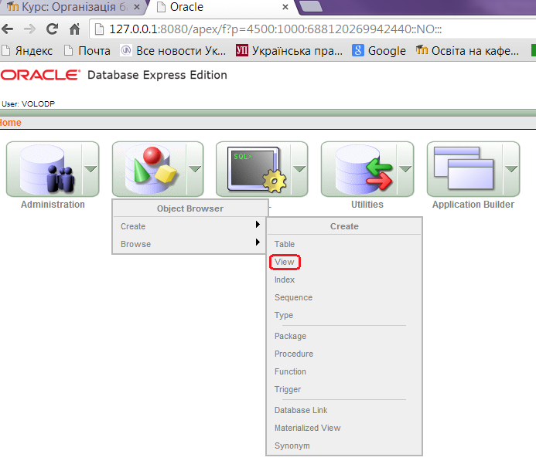
Рис.3.3. Початок створення подання в ODEE
Виникне наступне вікно, в якому треба ввести SQL-вираз для подання:
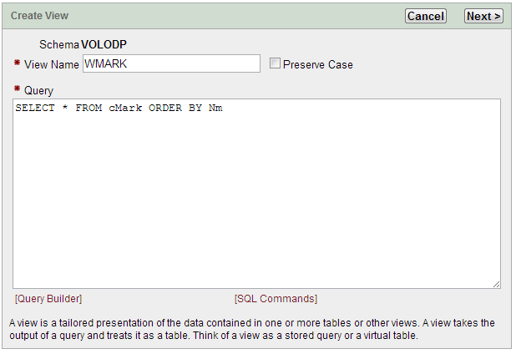
Рис.3.4. Вікно виразу SQL для подання в ODEE
Кнопка Next дозволяє завершити створення подання. Виконати подання можна кнопкою Data:
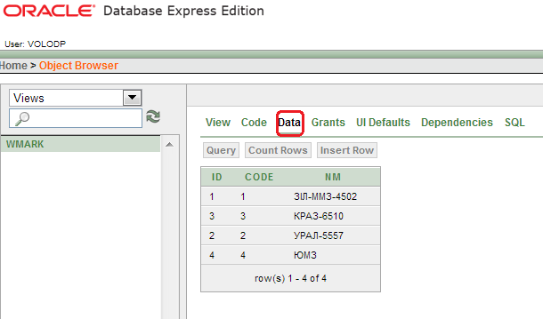
Рис.3.5. Виконання подання в ODEE

Виконання вправи 3.2 на прикладі бази Технічної служби
Виконаємо дії:
- Видати назви і ціни деталей з ціною більше 80грн. в порядку зменшення ціни.
- Видати назви деталей дорожче 100грн, для яких не визначена одиниця виміру.

Для видачі запиту щодо назв і цін деталей з ціною більше 80грн. в порядку зменшення цін, у вікно запиту в режимі SQL введіть запит:
SELECT Nm, Price
FROM cComp
WHERE Price>80
ORDER BY Price DESC
Кваліфікатор DESC передбачає послідовність значень поля Price, що зменшуються. (По замовчанню ASC – збільшуються. Кваліфікатор ASC не зберігається в тексті запиту).
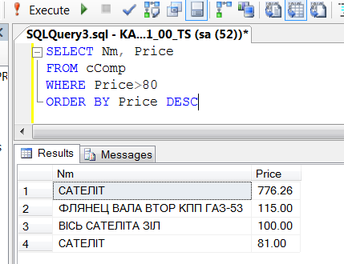
Рис.3.6. Видача запиту з фільтром у MsSQL

Цей же запит можна виконати і в ODEE.

Для видачі запиту щодо деталей дорожче 100грн та без одиниці виміру у вікно запиту в режимі SQL введіть запит:
SELECT Nm, Price
FROM ClComp
WHERE Price>100 AND MUId IS NULL
Умова MUId IS NULL означає: значення поля MUId пусте.
Виконайте запит і перевірте результат.

Підзапити
Якщо запит повертає одне значення, то, помістивши в дужки, його можна використовувати замість цього значення. Такий підзапит може бути розташований у реченнях SELECT, FROM або WHERE. Наприклад, поцікавимося, які в номенклатурі деталей бази Техслужби існують деталі з підгрупи „Трансмісія ЗІЛ”.
SELECT Nm
FROM cComp
WHERE SubgroupId=(SELECT Id FROM cSubgroup WHERE Nm=” Трансмісія ЗІЛ”)
Тут запит в дужках повертає одне значення – Id підгрупи ”Трансмісія ЗІЛ”.
Якщо в реченні WHERE треба проаналізувати, чи існує хоч один запис в іншому запиті, використовуємо конструкцію EXISTS . Її синтаксис:
[NOT] EXISTS (інструкціяSQL)
Наприклад, наступний запит виводить, які деталі з номенклатури є хоча б на одному складі.
SELECT Code, Nm FROM ClComp
WHERE EXISTS (SELECT Id FROM VRest WHERE VRest.CompId=ClComp.Id)
У підзапиті треба вказати будь-яке поле виводу. Для розрізнення полів різних таблиць треба звертатись до них через крапку із префіксом – іменем таблиці (або псевдонімом таблиці).
Якщо в реченні WHERE треба проаналізувати, чи існує значення поля серед рядків іншого запиту, використовуємо конструкцію IN . Її синтаксис:
вираз [NOT] IN (інструкціяSQL)
Для прикладу, наступний запит видає рядки деталей, які належать до підгруп з кодом 1 або 2.
SELECT Code, Nm FROM ClComp
WHERE SubgroupId IN (
SELECT Id FROM ClSubgroup WHERE Code IN (1, 2) )
У вкладеній конструкції IN замість запиту SQL використаний перелік значень.

Виконання вправи 3.3 на прикладі бази Технічної служби
Нехай треба вивести назви і ціни матеріалів, які є на тому чи іншому складі.
Під час видачі такого запиту для використання конструкції IN у дужках має стояти підзапит, який виводить тільки одне поле, і показує, які матеріали є на тому чи іншому складі:
SELECT CompId FROM vRest WHERE Rest<>0
Тоді запит, завданий у вправі 3.3, є відфільтрованою по попередньому підзапиту вибіркою з таблиці деталей:
SELECT Nm, Price FROM cComp WHERE Id IN
(SELECT CompId FROM vRest WHERE Rest<>0)
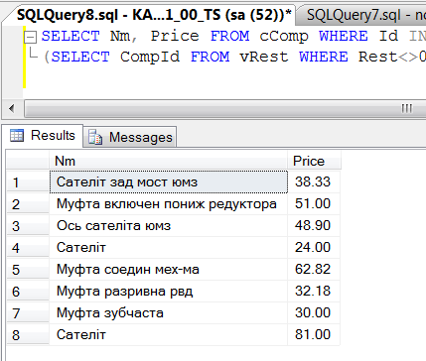
Рис.3.7. Результат виконання запиту з підзапитом у MsSQL

З’єднання
З’єднання двох таблиць можна уявити як відфільтрований Декартів добуток двох таблиць. Відповідна конструкція JOIN є частиною речення FROM. Синтаксис речення по стандарту SQL99:
FROM таблиця_ліва [ INNER | LEFT | RIGHT ] JOIN таблиця_права ON таблиця_ліва.поле_ліве оператор таблица_права.поле_праве ,
де оператор - оператор порівняння: "=", "<", ">", "<=", ">=" або "<".
Допускається з'єднання будь-яких двох числових полів подібних типів.
Повний опис варіантів з’єднання таблиць, в тому числі оператором JOIN, міститься в електронному конспекті Тема 5. Частина 2. Мова SQL, розділ «Вирази з’єднання в SQL».
Види з’єднання в SQL
Таблиця 3.1. Види з’єднань у SQL
INNER JOIN | Внутрішнє з’єднання | Включення записів, у яких значення поля (полів) зв’язку в правій і лівій таблицях співпадають.
LEFT JOIN = LEFT OUTER JOIN | Ліве зовнішнє з’єднання | Включення всіх записів лівої таблиці та тих записів правої таблиці, в яких значення поля (полів) зв’язку співпадає з таким значенням у лівій таблиці
RIGHT JOIN = RIGHT OUTER JOIN | Праве зовнішнє з’єднання | Включення всіх записів правої таблиці та тих записів лівої таблиці, в яких значення поля (полів) зв’язку співпадає з таким значенням у правій таблиці
FULL JOIN = FULL OUTER JOIN | Повне зовнішнє з’єднання | Включення всіх записів правої таблиці та тих записів лівої таблиці, в яких значення поля (полів) зв’язку співпадає з таким значенням у правій таблиці  Включення:  - записів, у яких значення поля (полів) зв’язку в правій і лівій таблицях співпадають;  - записів, у яких значення поля (полів) зв’язку в правій не мають відповідника в лівій таблиці;  - записів, у яких значення поля (полів) зв’язку в лівій не мають відповідника в правій таблиці.

Таблиця 3.2. З’єднання у Jet SQL (MsAccess), TransactSQL (MsSQL Server) та Oracle
Jet SQL | Transact SQL | ORACLE
NATURAL JOIN | NATURAL JOIN | NATURAL JOIN
JOIN | JOIN = INNER JOIN | JOIN = INNER JOIN
INNER JOIN | INNER JOIN | INNER JOIN
CROSS JOIN | CROSS JOIN WHERE = INNER JOIN ON | CROSS JOIN WHERE = INNER JOIN ON
LEFT JOIN = LEFT OUTER JOIN | LEFT JOIN = LEFT OUTER JOIN | LEFT JOIN = LEFT OUTER JOIN  Синтаксис декартового добутку та (+) на стороні NULL у реченні WHERE
OUTER JOIN | OUTER JOIN | OUTER JOIN
RIGHT JOIN = RIGHT OUTER JOIN | RIGHT JOIN = RIGHT OUTER JOIN | RIGHT JOIN = RIGHT OUTER JOIN  Синтаксис декартового добутку та (+) на стороні NULL у реченні WHERE
FULL JOIN, FULL OUTER JOIN | FULL JOIN = FULL OUTER JOIN | ? Працює як INNER JOIN
“Природнє” з’єднання виконується в реченні FROM без ключового слова JOIN, відповідає INNER JOIN та має синтаксис:
FROM таблиця_ліва, таблиця_права умова

Виконання вправи 3.4 на прикладі бази Технічної служби
Приклади для бази Техслужби:
- Показати залишки деталей на складах.
SELECT cStore.Nm, cComp.Code, cComp.Nm, vRest.Rest
FROM (vRest INNER JOIN cStore ON vRest.StoreId=cStore.Id)
INNER JOIN cComp ON vRest.CompId=cComp.Id
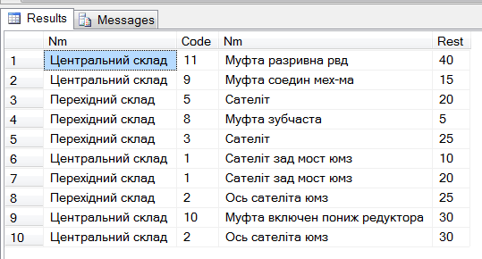
Рис.3.8. Результат виконання запиту з внутрішніми з’єднаннями у MsSQL
- Показати всі склади і залишки деталей, які на них є. Для наочності ми додали в довідник пустий Склад цивільної оборони (звичайно, він не пустий, але використовується лише в разі загрози ядерного нападу або стихійного лиха і знати його вміст поки що не потрібно).
SELECT cStore.Nm, cComp.Code, cComp.Nm, vRest.Rest
FROM (vRest RIGHT JOIN cStore ON vRest.StoreId=cStore.Id)
LEFT JOIN cComp ON vRest.CompId=cComp.Id
Праве, а потім ліве з’єднання забезпечують наявність пустого складу в результуючому запиті.
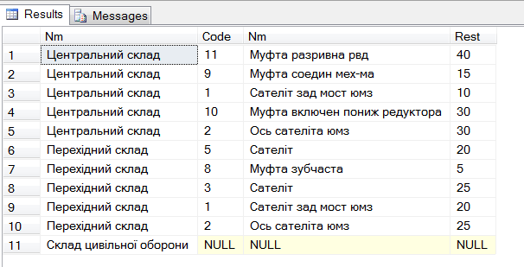
Рис.3.9. Результат виконання запиту зі з’єднаннями для виводу всіх складів у MsSQL
- Показати всю номенклатуру деталей і якщо по ній є залишки, то вивести, на яких вони складах і в якій кількості.
SELECT cComp.Code, cComp.Nm, cStore.Nm, vRest.Rest
FROM (vRest INNER JOIN cStore ON vRest.StoreId=cStore.Id)
RIGHT JOIN cComp ON vRest.CompId=cComp.Id
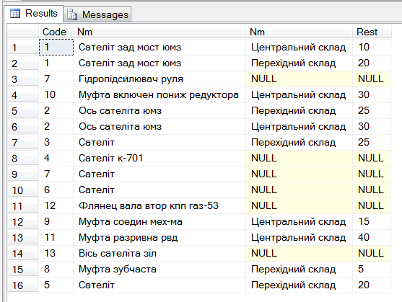
Рис.3.10. Результат виконання запиту зі з’єднаннями для виводу всєї номенклатури і відповідних залишків у MsSQL
Якщо для номенклатури є залишки на двох складах, виводяться обидва. Якщо для номенклатури нема залишків, склад і кількість залишку в результуючій таблиці не існують (NULL).
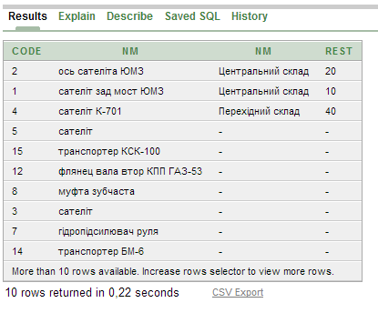
Рис.3.11. Результат виконання запиту зі з’єднаннями для виводу всєї номенклатури і відповідних залишків у ODEE (зміст залишків інший).

Виконання вправи 3.5 на прикладі бази Технічної служби
Для індивідуальної предметної області, користуючись конструкцією UNION, реалізувати у SQL запит на об’єднання таблиць.

Інколи потрібно об’єднати кілька таблиць, схожих за структурою і змістом, дописуючи кожну наступну таблицю знизу, як продовження. Для об'єднання двох (і більше) відношень використовується речення UNION:
<Перший SQL-вираз> UNION <другий SQL-вираз> (не створює кортежі, що дублюються)
Або:
<Перший SQL-вираз> UNION <другий SQL-вираз> (залишає в результаті кортежі, що дублюються)
Нехай в БД Технічної служби треба створити окрему таблицю з додатковим переліком деталей і побачити об'єднаний перелік деталей. Зміст файлу Ms Excel беремо зі сторінки дисципліни в Moodle, Додаток 1. Опис ПО "Технічна служба АТП" .
Додамо таблицю cComp2 – “другу частину” переліку деталей. Імпортуємо її тим же шляхом, що і першу частину у ЛР2: для MsSQL - використовуючи файл Excel і SQL Server Import and Export Wizard, для Oracle Database Express Edition – буфер Windows.
Якщо таблиця cComp2 створена, побачити об'єднання першої і другої частини переліку деталей можна за допомогою запиту
SELECT Code, Nm, Price FROM cComp
UNION ALL
SELECT Code, Nm, Price FROM cComp2

Для Oracle синтаксис запиту той самий.
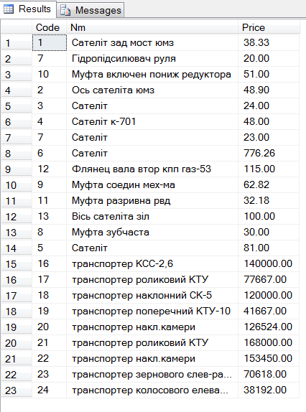
Рис.3.12. Результат виконання запиту на об'єднання двох таблиць. Усі транспортери надійшли з другої таблиці.

Контрольні питання
- Які оператори порівняння та логічні оператори можуть використовуватися для запису умов відбору в виразі JOIN?
- Яким чином можна виконати запит, не відкриваючи його у режимі конструктора?
- Чи завжди можливо застосовувати у виразі, що визначає умови відбору, ім'я таблиці?
- Які типи полів можуть з’єднуватись у конструкції JOIN?
- Чим відрізняється ліве з’єднання таблиць від правого?
- Чим відрізняється ”природнє” з’єднання таблиць від лівого та правого?
- Що таке декартів добуток таблиць?
- Чим відрізняється декартів добуток від інших з’єднань?
- Наведіть синтаксис конструкції із вкладеним лівим з’єднанням.
- Як в умові з’єднання звертатись до одноіменних полів різних таблиць?
- В яких випадках слід застосовувати зовнішнє з’єднання, а в яких внутрішнє?

